友善、健康及安全商店標章認證計畫
101.02
- 依據「社會秩序維護法」、「人類免疫缺乏病毒傳染防治及感染者權益保障條例」、「營業衛生基準」及「縣市營業衛生管理自治條例」等規定辦理。
- 認證定義及目的：
  - 友善、健康、安全商店定義：
    - 友善：消費者身心靈受到尊重。
    - 健康：健康不染愛滋病及性病。
    - 安全：安全性行為及安全性庇護。
  - 目的：
    - 藉由友善、健康及安全商店標章認證之機制，達到普及度、落實度及合作度之目標。「普及度」即每縣市於其轄區可能發生性行為之場域大力推廣「友善、健康及安全商店」標章認證，達100％普及之目標。「落實度」為業者能配合本計畫，落實於櫃臺、床頭及其他可能發生性行為場域提供保險套（潤滑液），並提供消費者安全性行為及安全性庇護之相關措施，落實健康安全之目的。「合作度」為業者與衛生單位建立密切合作溝通模式，積極協助推動愛滋病及性病防治等相關衛教宣導及篩檢活動。
    - 友善、健康及安全商店標章認證之機制，為加強業者自我管理能力，提升其榮譽感與責任心，積極於營業場域主動提供保險套（潤滑液），並鼓勵全程使用保險套之安全性行為；同時教育消費者選擇具有認證標章之業者，並落實安全性行為之執行，並藉由消費者選擇機制，使其他同業能夠主動的跟進，創造一個友善、健康、安全的環境及民眾樂於使用保險套的文化。
- 申請資格：
- 營業衛生基準第二條所定之營業種類。
- 依據社會秩序維護法第十八條所定之特種工商業，除爆竹煙火業、委託寄售及舊貨業、汽機車修配保管業、公共危險物品及高壓氣體業、當鋪業及警械業。（特種工商業範圍表，如附件一）
- 申請程序：
  - 業者填具申請表，並依據申請表內容完成自我檢核後，檢具相關文件向地方衛生主管機關提出申請，申請表如附件二。
  - 認證審核工作由地方衛生主管機關依據認證標準（如附件三審核表之內容）及相關法規進行審核。
  - 地方衛生主管機關應於收件日起30天內完成審核，並以書面通知審核結果，必要時得邀請相關學者專家或中央衛生主管機關（衛生署疾病管制局）人員進行實地查核。
  - 通過認證標準者，地方衛生主管機關應於2週內完成公告並授予認證標章，並協助業者將標章張貼於營業場所明顯處。
  - 認證效期由地方衛生主管機關核定，最長以兩年為限，效期屆滿前一個月，業主需主動提出續用標章申請，俟審核通過後，得續用標章兩年。
  - 業者應依認證標準自行查核，隨時檢討改善，地方衛生主管機關可不定期查核，不符合認證標準且未依限完成改善者，則收回認證標章，將俟衛生主管機關輔導符合各項認證標準後，方得再提出申請。
- 注意事項：
  - 中央及地方衛生主管機關應督導業者自行檢查及管理，並維護營業場所衛生狀況，減少傳染病散佈及疫病發生之機率。
  - 業者若發生以下情事，得收回友善健康安全標章，以保障消費者權益。
    - 衛生主管機關查有不符本計畫認證規定，且依限未完成改善者。
    - 衛生設施管理不善或未落實營業衛生基準相關規範，致影響消費者權益者。
    - 提供藥品及毒品等違禁物品，或違反「人類免疫缺乏病毒傳染防治及感染者權益保障條例」、「縣市營業衛生管理自治條例」及「社會秩序維護法」等相關法律規定，進行違法經營之情事者。
  - 保險套（潤滑液）應由業者主動提供，或由地方衛生主管機關與業者協商方式為主，如為主管機關提供之保險套（潤滑液），不得作為營利之用。
  - 未經授權而逕行使用認證標章，或使用混淆視聽的類似認證標章，必要時將提出法律訴訟及要求損害賠償，以確保認證標章的信譽。
  - 通過認證的業者商店，得將授權使用之認證標章，運用於該業者業務推動及廣告行銷等活動，但以不違反社會善良風俗及相關法律規定為範疇。
  - 其他未盡事項，依地方主管機關公告為主。

特種工商業範圍表
附件一
中華民國八十一年六月二十六日內政部台內警字第八一八一五七號公告
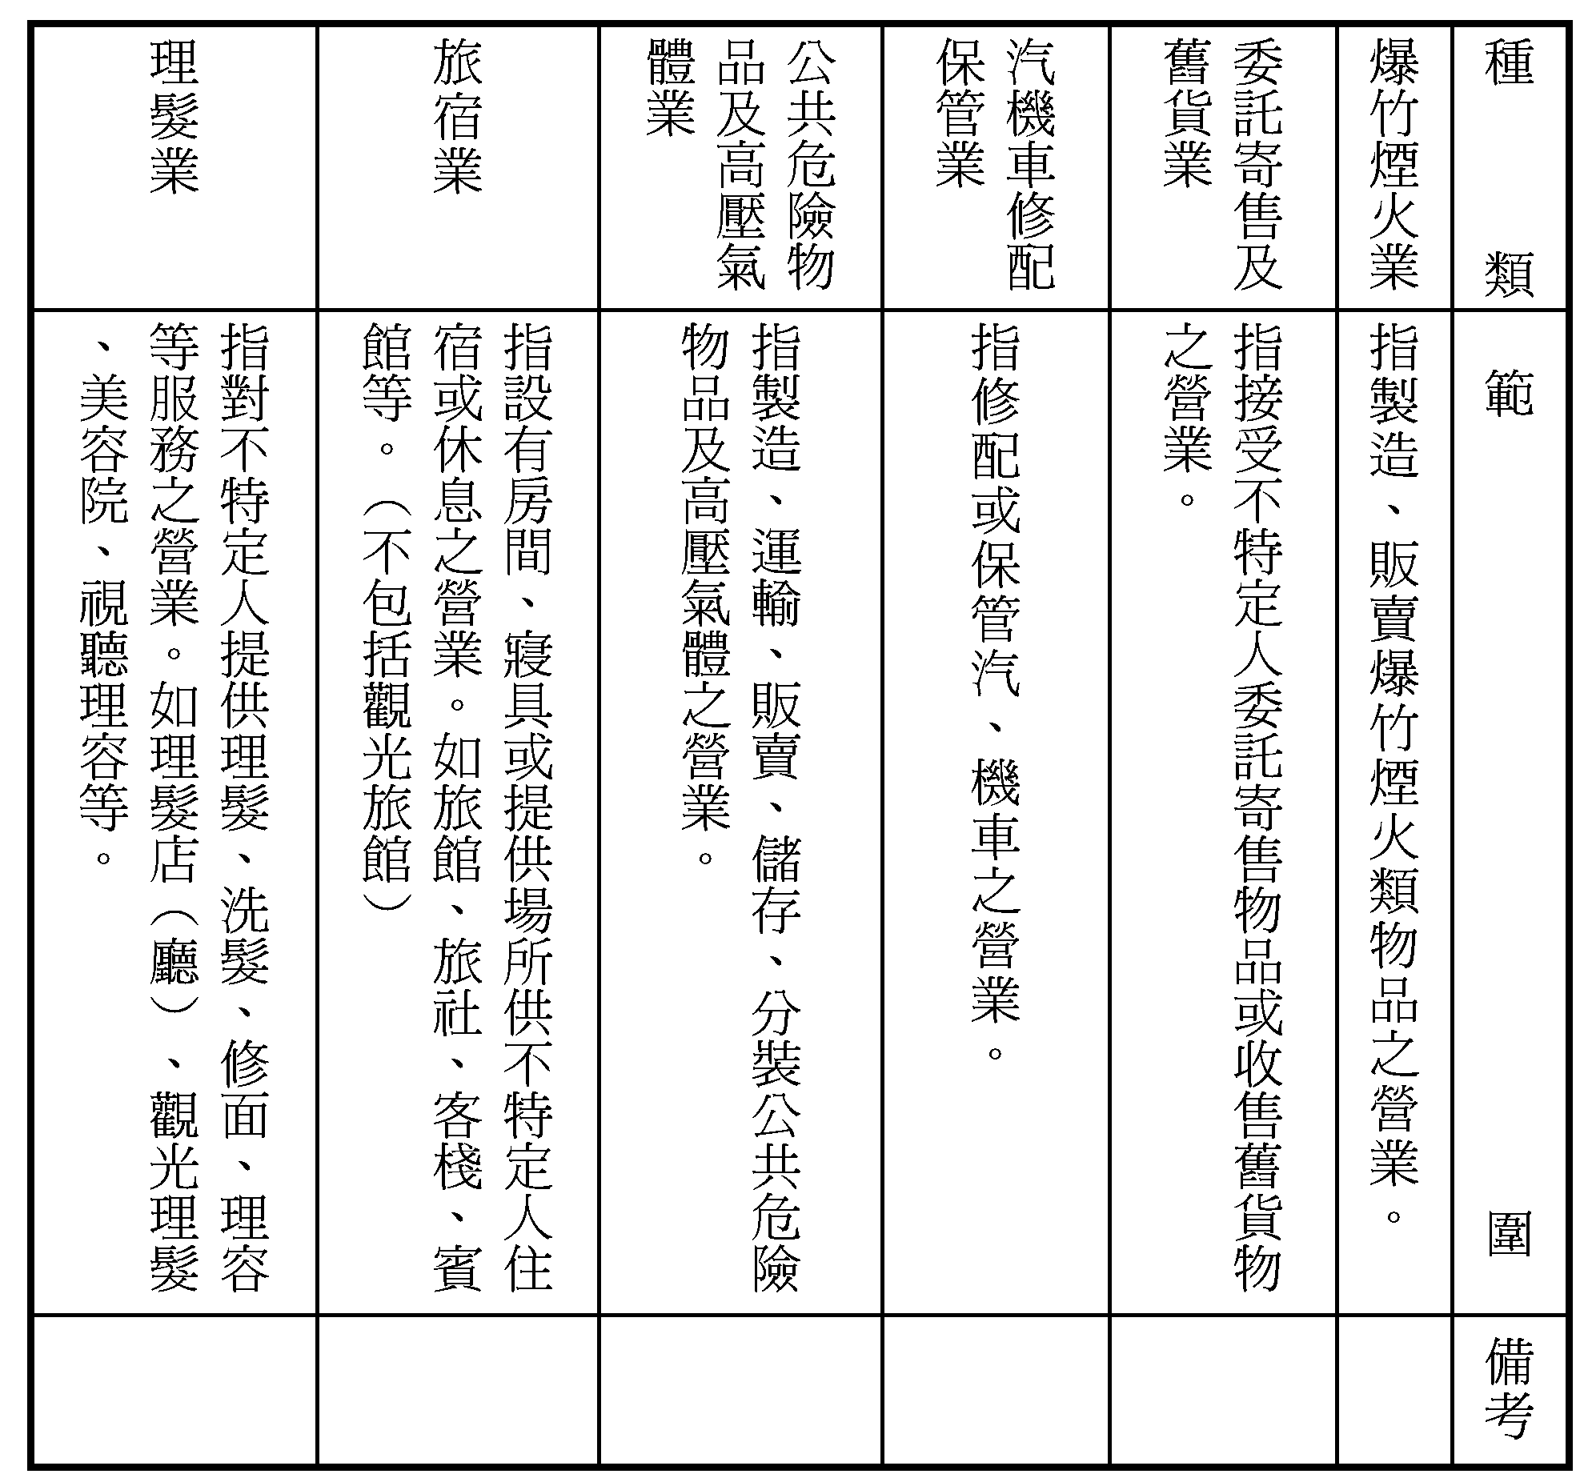
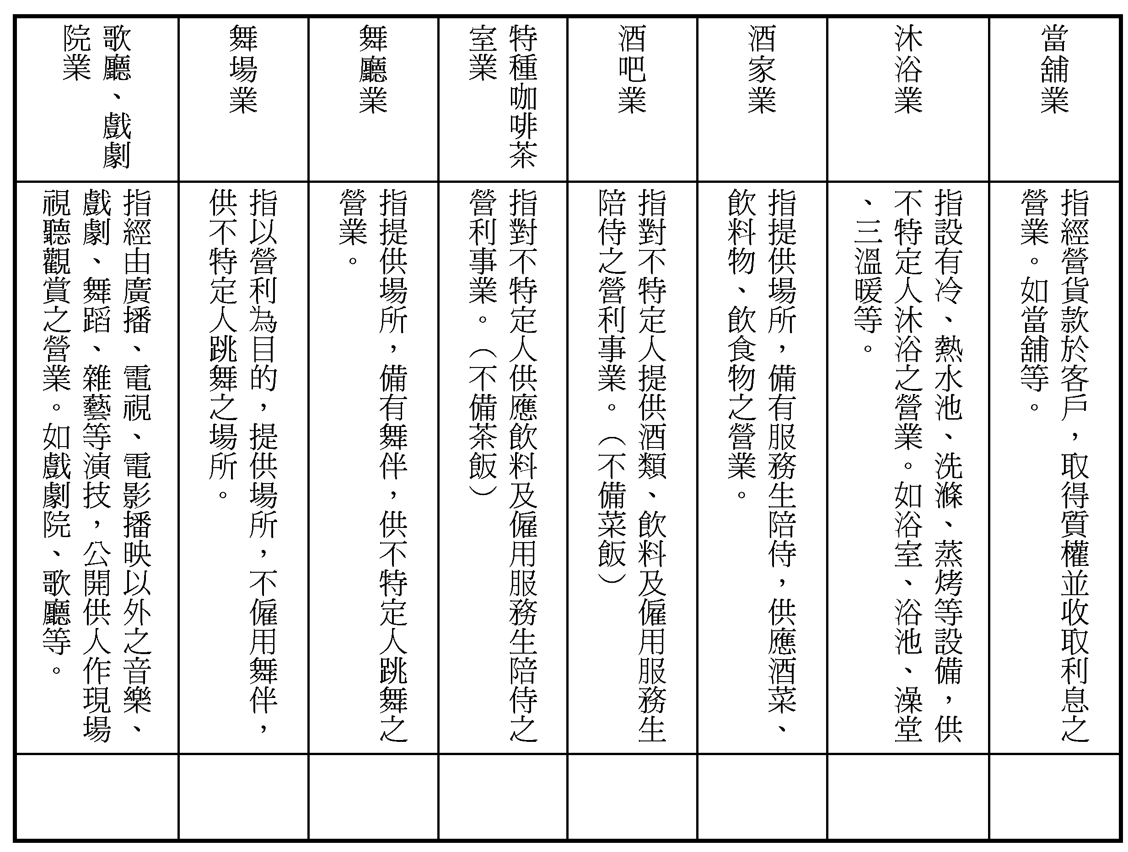
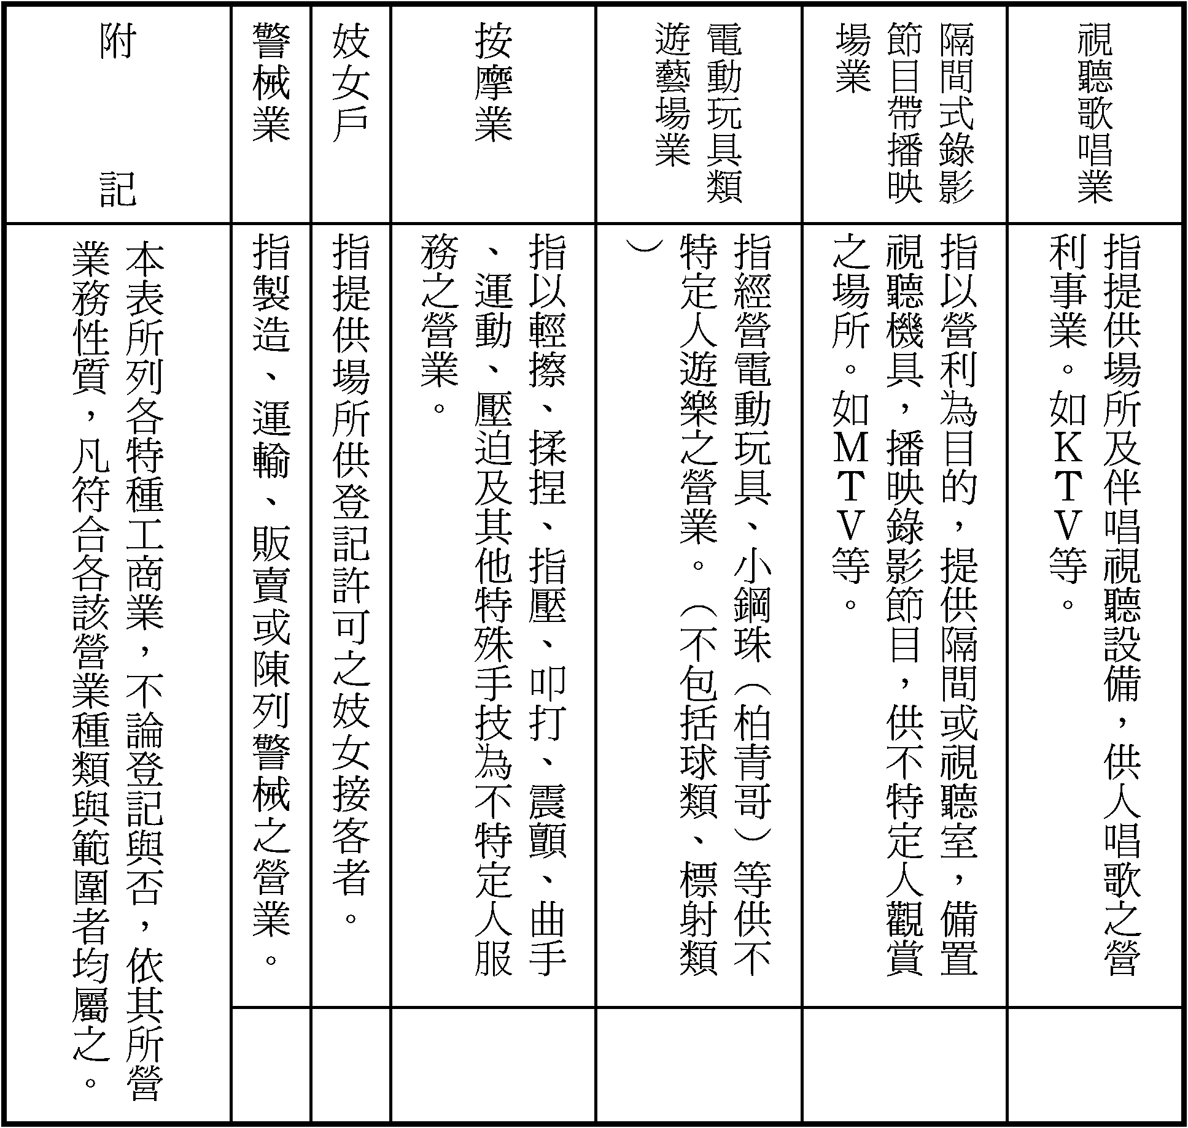
「友善、健康及安全商店標章認證」申請表
商號名稱： 電話： 負責人姓名：
附件二
營業地址： 統一編號：
檢核項目 | 內容（請勾選） | 備註
安全性行為 | A 一般場域  1.非旅宿業：  □櫃臺提供保險套，並有補充紀錄*  □保險套品質合乎規定、並在效期內  □場域張貼有保險套提供之標示（★）  2.旅宿業：  □櫃臺提供保險套，並有補充紀錄*  □房間床頭主動放置保險套、並隨時補充  □保險套品質合乎規定、並在效期內  □場域張貼有保險套提供之標示（★） | *保險套補充紀錄：補充日期、片數、購買憑證  **勸導紀錄：含發生日期、時間、勸導者簽名
安全性行為 | B 男男性行為場域  □櫃臺提供保險套，並有補充紀錄*  □房間床頭主動放置保險套及潤滑液、並隨時補充  □可能發生性行為場所（暗室、烤箱、蒸汽室、躺椅區、浴池邊）及特殊活動/即興表演場所明顯處，置放足量之保險套及水性潤滑劑，並隨時補充。  □發現無使用保險套之消費者，有盡勸導之責，並主動提供保險套**  □保險套品質合乎規定、並在效期內 | *保險套補充紀錄：補充日期、片數、購買憑證  **勸導紀錄：含發生日期、時間、勸導者簽名
安全性庇護 | □對無行為能力之消費者（如酒醉或神智不清），提供安全性庇護*  □提供安全性庇護場所（劃定固定區域提供無行為能力者休息）（★） | *提供安全性庇護紀錄：含日期、時間、狀況簡述、執行者簽名
衛教宣導 | □營業場域張貼有愛滋病防治宣傳海報或衛教單張  □配合主管機關，提供服務人員或消費者衛生教育相關服務*  □配合主管機關，進場提供愛滋篩檢服務（★） | *係指參加營業衛生、傳染病等課程或配合衛生主管機關進場宣導
其他 | - 從業人員完成健康檢查並有紀錄可查  - 溫泉浴室業檢附水質合格證明
（★）非必須達到項目，惟仍鼓勵業者積極提供。
業者簽名：
申請日期： 年 月 日
「友善、健康及安全商店標章認證」審核表
商號名稱： 電話： 負責人姓名：
附件三
營業地址：
審核項目 | 審核資料 | 審核項目 | 審核結果
安全性行為 | - 保險套（潤滑劑）補充紀錄、安全性行為勸導紀錄  - 現場勘查 | A 一般場域  1.非旅宿業：  □櫃臺提供保險套，並有補充紀錄  □保險套品質合乎規定、並在效期內  □場域張貼有保險套提供之標示（★）  2.旅宿業：  □櫃臺提供保險套，並有補充紀錄  □房間床頭主動放置保險套、並隨時補充  □保險套品質合乎規定、並在效期內  □場域張貼有保險套提供之標示（★） | □通過  □不通過  建議：
安全性行為 | - 保險套（潤滑劑）補充紀錄、安全性行為勸導紀錄  - 現場勘查 | B 男男性行為場域  □櫃臺提供保險套，並有補充紀錄  □房間床頭主動放置保險套及潤滑液、並隨時補充  □其他可能發生性行為之開放場所（暗室、烤箱、蒸汽室、躺椅區、浴池邊）及特殊活動/即興表演場所明顯處，置放足量之保險套及水性潤滑劑，並隨時補充  □發現無使用保險套之消費者，有盡勸導之責，並主動提供保險套  □保險套品質合乎規定、並在效期內 | □通過  □不通過  建議：
安全性庇護 | - 安全性庇護紀錄  - 現場勘查 | □對無行為能力之消費者（如酒醉或神智不清），提供安全性庇護  □提供安全性庇護場所（劃定固定區域提供無行為能力者休息）（★） | □通過  □不通過  建議：
衛教宣導 | - 衛生教育紀錄  - 現場勘查 | □營業場域張貼有愛滋病防治宣傳海報或衛教單張  □配合主管機關，提供服務人員或消費者衛生教育相關服務  □配合主管機關，進場提供愛滋篩檢服務（★） | □通過  □不通過  建議：
其他 | - 健康檢查紀錄  - 水質檢查紀錄 | □從業人員完成健康檢查並有紀錄可查  □溫泉浴室業者需檢附水質檢查合格 | □通過  □不通過

審定結果： □合格 □不合格

縣/市衛生局核章處 審核日期： 年 月 日

承辦人： 科長： 處長： 局長：

